SORU ve CEVAPLARLA
DESTEK EĞİTİM ODASI
1. Destek Eğitim Odası nedir?

Destek Eğitim Odası, eğitimleri sırasında desteklenmesi gereken öğrenciler için (Engelli ya da özel yetenekli öğrenciler) sunulan bir eğitim olanağıdır. Okul ve kurumlarda, yetersizliği olmayan akranlarıyla birlikte aynı sınıfta eğitimlerine devam eden özel eğitime ihtiyacı olan öğrenciler ile üstün yetenekli öğrenciler için özel araç-gereçler ile eğitim materyalleri sağlanarak verilen özel eğitim desteğine Destek Eğitim Odası Hizmeti denir.
2. Destek Eğitim Odası açmak zorunlu mudur?

Evet, zorunludur. MEB Özel Eğitim Hizmetleri Yönetmeliği gereğince, okul ve kurumlarda özel eğitime ihtiyacı olan öğrenciler ile üstün yetenekli öğrenciler için, Destek Eğitim Odası açılması zorunludur.
3. Okullarda Destek Eğitim Odası Nasıl Açılır?

Destek Eğitim Odaları, Özel Eğitim Hizmetleri Kurulu’nun önerisi doğrultusunda İl/İlçe Millî Eğitim Müdürlükleri tarafından açılır. Bunun için, Okul Müdürlüğü’nün İlçe Milli Eğitim Müdürlüğü’ne “Okulumuzda özel eğitim desteğine ihtiyacı olan öğrenciler için Destek Eğitim Odası açmak istiyoruz. Gereğini arz ederim.” diye yazılmış resmi bir yazıyla başvurması yeterlidir.
4. Okulda ya da kurumda birden fazla Destek Eğitim Odası açılabilir mi?

Evet, açılabilir. Destek eğitim alacak öğrenci sayısına göre okulda veya kurumda birden fazla Destek Eğitim Odası açılabilir.
5. Okulumuzda Destek Eğitim Odası olarak kullanılabilecek ayrı bir dersliğimiz/odamız yok. Yine de Destek Eğitim Odası açmak zorunda mıyız?

Evet. Destek Eğitim Odası açmak için sadece bu amaçla kullanılacak bir oda/derslik olmasına gerek yoktur. Destek Eğitim Odası olarak kullanılabilecek ayrı bir oda/derslik olmasa da, Destek Eğitim Odası açmak zorunludur. Önemli olan, (1) eğitim-öğretime uygun fiziki koşullara sahip bir ortamın, (2) ihtiyaç sahibi olan ve Bireyselleştirilmiş Eğitim Planı (BEP) hazırlanmış bir öğrenci ve (3) gönüllü bir öğretmenin olmasıdır. Gerektiğinde yönetici odaları, rehberlik servisi, kütüphane, öğretmenler odası, Okul Aile Birliği odası gibi mekânlar, uygun bir planlama doğrultusunda Destek Eğitim Odası olarak kullanılabilir.
6. Destek Eğitim Odası açmak için gerekli araç gereçleri temin etmek şart mıdır?

Destek Eğitim Odasında, öğrencilerin eğitim performansı ve ihtiyaçları, yetersizlik türüne uygun araç-gereç ve eğitim materyalleri bulunur. Öğrenci için hazırlanan Bireyselleştirilmiş Eğitim Planının (BEP) uygulanması için hangi araç-gereçlerin kullanılmasına ihtiyaç duyuluyorsa, Destek Eğitim Odasında bu araç gereçler kullanılmalıdır. Ancak, Destek Eğitim Odasının açılması ve eğitimin başlaması, araç-gereç bulunması şartına bağlanmamalıdır. Kritik olan nokta, (1) özel eğitim desteğine ihtiyacı olan öğrencinin, (2) özel eğitim desteği verecek öğretmenin ve (3) öğrenci için hazırlanmış olan BEP’in olmasıdır.

7. Destek Eğitim Odasında kimler eğitim görebilir?

Destek Eğitim Odasında, okul ve kurumlarda, yetersizliği olmayan akranlarıyla birlikte aynı sınıfta eğitimlerine devam eden özel eğitime ihtiyacı olan öğrenciler ile üstün yetenekli öğrenciler eğitim görebilir. İlgili öğrencilerin Rehberlik ve Araştırma Merkezlerince tanılanmış olması gerekir.
8. Destek Eğitim Odalarından yalnızca engelli öğrenciler mi yararlanır?

Hayır. Destek Eğitim Odasında yalnızca engelli öğrenciler yararlanmaz. Üstün yetenekli/üstün zekâlı (özel yetenekli) öğrenciler de Destek Eğitim Odasından yararlanırlar.
9. Destek Eğitim Odasında hangi öğrencilerin ders alacağı nasıl belirlenir?

Destek Eğitim Odasında eğitim alacak öğrencilerin, öncelikle Rehberlik ve Araştırma Merkezlerince tanılanmış olması gerekir. Sonra, ilgili öğrenciler BEP Geliştirme Biriminin önerileri doğrultusunda okulun Rehberlik ve Danışma Hizmetleri Yürütme Komisyonunca belirlenir. Bu belirlemede, öğrencilerin öncelikli ihtiyaçları göz önünde bulundurulur.
10. Öğrencinin Destek Eğitim Odasında hangi derslerden destek alacağı nasıl belirlenir?

Öğrencinin Destek Eğitim Odasında hangi derslerden destek alacağı, BEP Geliştirme Biriminin önerileri doğrultusunda okulun Rehberlik ve Danışma Hizmetleri Yürütme Komisyonunca belirlenir. Derslerin belirlenmesinde, öğrencinin öncelikli ihtiyaçları göz önünde bulundurulur.
11. Bir öğrenci Destek Eğitim Odasında haftada kaç saat eğitim alabilir?

Öğrencinin Destek Eğitim Odasında alacağı haftalık ders saati, öğrencinin haftalık toplam ders saatinin %40’ını aşmayacak şekilde planlanır. İlkokul öğrencileri için bu süre haftada 12 saate denk gelmektedir. Öğrencinin ihtiyacı doğrultusunda ve azami ölçüde bu eğitimden yararlanması sağlanır.
12. Destek Eğitim Odasında öğrenciler grup oluşturularak eğitim verilebilir mi?

Destek Eğitim Odasında öğrencilerin eğitim performansları dikkate alınarak birebir eğitim yapılması esastır. Ancak, gerektiğinde eğitim performansı bakımından aynı seviyede olan öğrencilerle grup eğitimi de yapılabilir. Verilecek eğitim desteğinin niteliğinin etkilenmemesi için, grup oluşturulması gerekiyorsa, gruptaki öğrenci sayısının üçten fazla olmaması önerilmektedir.
13. Destek Eğitim Odası uygulamasında öğrenci hangi saatlerde ders alabilir?

Öğrenciye Destek Eğitim Odasında derslerin verilmesinde şu yöntemler ayrı ayrı ya da karma olarak kullanılabilir:
a. Öğrenci, sınıf arkadaşlarıyla beraber yürütemediği derslerin bazı saatlerinde Destek Eğitim Odasına alınarak ilgili dersi BEP’i doğrultusunda alması sağlanabilir. Ancak, bir dersin tamamı (Örneğin Türkçe dersi haftada 5 saat ise, 5 saatin tamamı) sadece Destek Eğitim Odasında verilmemelidir. Öğrenci, ilgili dersi akranlarıyla da alabilmelidir. Haftada 5 saat olan Türkçe dersinin 3-4 saati Destek Eğitim Odasında, kalan 1-2 saati ise kendi sınıfında alınmalıdır. Öğrencinin Türkçe dersinden daha fazla ders desteği alması isteniyorsa, bu dersler okulun ders saatleri içinde olmak kaydıyla, velisinin de onayını alarak, öğrencinin ders saatleri dışında verilebilir.

b. İkili eğitim yapılan okullarda, velinin de onayını alarak, sabahçı öğrencilere öğleden sonra, öğleci öğrencilere sabah, Destek Eğitim Odasında ders verilebilir.

c. Tam gün eğitim yapılan okullarda, saat 14.30’dan sonra kurs, etüt, egzersiz gibi eğitim öğretim çalışmaları devam ettiğinden, velinin de onayını alarak, öğrenciye Destek Eğitim Odasında ders verilebilir.

14. Destek Eğitim Odasında hafta sonu eğitim yapılabilir mi?

Hayır. Destek Eğitim Odasındaki dersler, okuldaki eğitim öğretimin devam ettiği ders saatleri içinde yapılması gerektiğinden, hafta sonları yapılamaz.
15. Destek Eğitim Odasında hangi öğretmenler görev alabilir?

Destek Eğitim Odası açılan okullarda öğrencilerin eğitim ihtiyaçlarına göre görme, işitme, zihinsel engelliler sınıf öğretmenleri öncelikli olmak üzere, gezerek özel eğitim görevi yapan öğretmen, sınıf öğretmeni ve alan öğretmenleri görevlendirilir. Destek Eğitim Odasına öncelikle okulun öğretmenlerinden olmak üzere RAM’da görevli öğretmenler ya da diğer okul ve kurumlardaki öğretmenler görevlendirilir.
İlkokul, ortaokul ve liselerde görev yapan alan öğretmenlerinden maaş karşılığı ders saatini dolduramayan öğretmenlerin yanı sıra, maaş karşılığı ders saatini dolduranlardan istekli olanlar, Destek Eğitim Odasında ihtiyaçlar doğrultusunda görevlendirilebilinir.
16. Sınıf öğretmenleri Destek Eğitim Odasında kaç saate kadar görev alabilir ve ücretlendirme nasıl yapılır?

Sınıf öğretmenleri maaş ve ek ders karşılığı görevlerini tamamladıktan sonra haftada 8 saate kadar destek eğitim odalarında görev alabilirler. Sınıf öğretmenlerine haftalık 30 saat olan ders görevlerinin yanında haftada 8 saat daha Destek Eğitim Odasında ders verilebilir.
Destek Eğitim Odalarında verilen derslerin ek ders ücreti, %25 artırımlı ödenir.
17. Branş öğretmenleri Destek Eğitim Odasında kaç saate kadar görev alabilir ve ücretlendirme nasıl yapılır?

Maaş karşılığı ders saatini dolduramayan branş öğretmenine, dolduramadığı saat kadar Destek Eğitim Odasında görev verilir. Maaş karşılığı verilen Destek Eğitim Odası görevinde ek ders ücreti ve %25 artırımlı ödenmez. Ayrıca branş öğretmenlerine, 15 saat maaş karşılığı olan ders yükünün üzerine, 6 saat zorunlu ek ders kapsamında Destek Eğitim Odasında görev verilebilir. Branş öğretmeninin istemesi durumunda, 15 saat maaş karşılığı ve 6 saat zorunlu ek dersin üzerine, 9 saat daha Destek Eğitim Odasında ek ders görevi verilebilir. Bir branş öğretmeninin, branşındaki dersleri ile Destek Eğitim Odasındaki dersleri toplamı haftalık 30 saati geçemez.
Öğretmenin, maaş karşılığı girdiği derslerin dışındaki Destek Eğitim Odasında girdiği her bir saat ek dersin ek ders ücreti, %25 artırımlı ödenir.
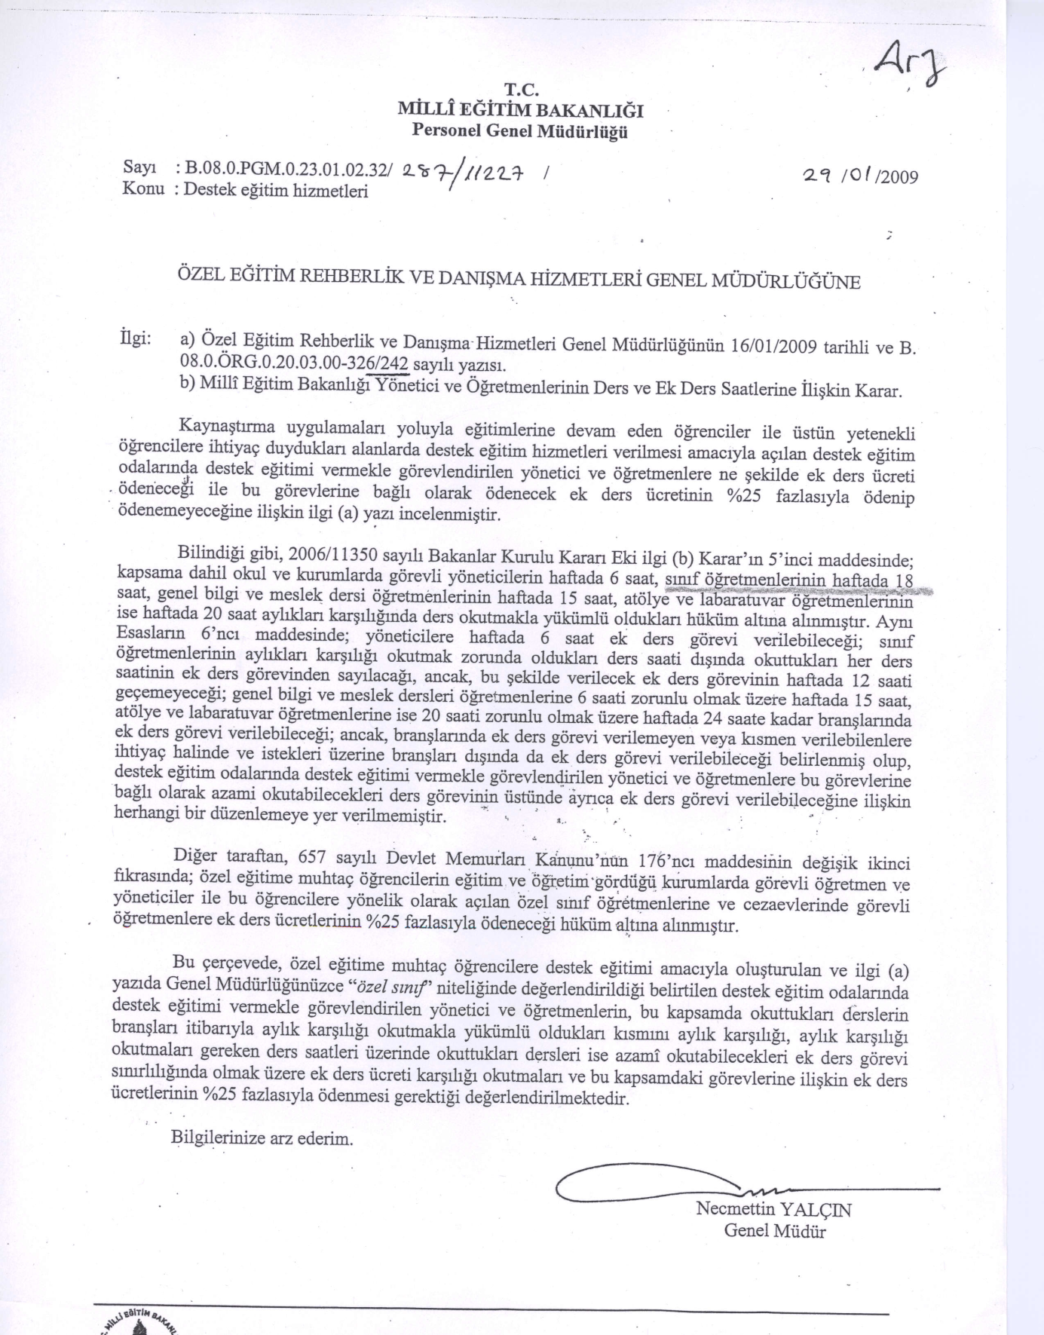

18. Okul yöneticileri Destek Eğitim Odasında ders görevi alabilirler mi?

Evet. Okul yöneticileri de Destek Eğitim Odasında görev alabilirler. Okul yöneticileri maaş karşılığı girmek durumunda oldukları ders görevlerini tamamladıktan sonra, haftada 6 saate kadar destek eğitim odalarında görev alabilirler.
Okul yöneticilerinin Destek Eğitim Odalarında girdikleri derslerin ek ders ücreti, % 25 artırımlı ödenir.
19. Ek ders ücreti karşılığı görevlendirilen öğretmenlere Destek Eğitim Odalarında görev verilebilir mi?

Hayır. Ek ders ücreti karşılığı çalışan (kadrolu öğretmen olmayan) öğretmenlere Destek Eğitim Odasında ders görevi verilememektedir.
20. Destek Eğitim Odası’nda görev alacak öğretmen okul içinden temin edilemezse, ne yapılabilir?

Destek Eğitim Odası uygulaması için hazırlanan plan okul yönetimi tarafından (hangi saatte hangi öğrencilerin eğitim alacağını ve varsa okuldaki mevcut öğretmenlerin hangi saatlerde görevlendirildiğini içeren planlama) resmi yazı ile İlçe Milli Eğitim Müdürlüğü’ne gönderilerek, öğretmen bulunamayan saatler için öğretmen isteğinde bulunulur.
21. Destek Eğitim Odasında eğitim desteği alan öğrencinin başarı değerlendirmesi nasıl yapılır?

Öğrencinin genel başarı değerlendirmesinde, sınıf içinde yapılan çalışmaların yanı sıra Destek Eğitim Odasında yapılan değerlendirme sonuçları da dikkate alınır.
22. Destek Eğitim Odasında yürütülecek eğitim hizmetlerinin planlaması kim tarafından yapılır?

Destek Eğitim Odasında yürütülecek eğitim hizmetlerinin planlaması, okul yönetimince yapılır.

